:: Работа 7. Создание отчетов.
Задание 1. Откройте учебную базу данных, изготовленную на прошлом занятии, и подготовьте ее к работе.
Запустите программу Microsoft Access.
Нажмите на кнопку открыть базу данных. Выделите из списка баз данных имя вашей базы данных и нажмите на кнопку ОК.
Задание 2. Создайте автоотчет в столбец на основании запроса Адрес.
Выберите закладку Отчеты, если находитесь в другом окне.
Нажмите на кнопку Создать.
В появившемся окне Новый отчет выберите Автоотчет: в столбец и запрос Адрес.
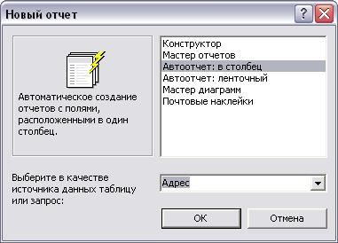
Нажмите ОК. Появиться страница просмотра отчета.
Сохраните отчет с именем Адрес. Закройте отчет.
Замечание. Этот отчет составлен на основании запроса. При изменении запроса Адрес измениться и отчет. Это дает возможность, например, распечатать адрес только одного ученика.
Откройте закладку Запросы, если находитесь в другом окне.
Выделите запрос Адрес.
Откройте запрос в режиме Конструктор.
Введите условие отбора фамилии: Баранова.
Выполните запрос, нажав на кнопку .
Сохраните и закройте запрос.
Перейдите на закладку Отчеты.
Откройте отчет Адрес. В списке вывода будут находиться данные только одного человека.
Задание 3. Создайте ленточный автоотчет на основании запроса Номера телефонов.
Выберите закладку Отчеты, если находитесь в другом окне.
Нажмите на кнопку Создать.
В появившемся окне Новый отчет выберите Автоотчет: ленточный и запрос Номера телефонов. Нажмите ОК. Появиться страница просмотра отчета. Закройте страницу просмотра, нажав на кнопку закрыть.
Сохраните отчет с именем Номера телефонов. Закройте отчет.
Пояснение. Для подобных отчетов удобно использовать Запрос с параметром. Создадим запрос с параметром для запроса Номера телефонов.
Откройте закладку Запросы, если находитесь в другом окне.
Выделите запрос Номера телефонов.
Откройте его в режиме Конструктор.
Напечатайте в качестве условия отбора в квадратных скобках фразу: [Введите фамилию]. Эти слова будут появляться каждый раз при выполнении запроса.
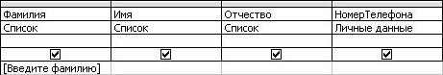
Выполните запрос, нажав на кнопку . Появиться окно Введите значение параметра с просьбой ввести фамилию человека, для которого вы хотите получить информацию.
Введите фамилию Корнилова и нажмите ОК.
Сохраните и закройте запрос.
Перейдите на закладку Отчеты.
Откройте отчет Номера телефонов. Появиться точно такой же вопрос о фамилии. Введите любую фамилию, например Корнилова. В списке вывода будут данные только одного человека.
Задание 4. Внесите изменения в готовые отчеты.
Нажмите на кнопку - Вид для перехода в режим конструктор. Все изменения в отчет можно вводить только в этом режиме.
Справочная информация. В окне конструктор отчетов находиться пять областей:
Заголовок отчета – все, что находиться в этой области, выводиться только один раз в начале отчета;
Верхний колонтитул – все, что находиться в этой области, выводиться в верхней части каждой страницы;
Область данных – содержит собственно записи;
Нижний колонтитул - все, что находиться в этой области, выводиться в нижней части каждой страницы;
Примечание отчета - все, что находиться в этой области, выводиться только один раз в конце отчета.
В окне Конструктор отчетов в заголовке отчета находиться надпись Номера телефонов, в верхнем колонтитуле – заголовки столбцов вывода, в области данных - записи, в нижнем колонтитуле – дата текущего дня.
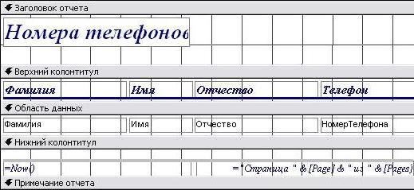
Исправьте заголовок отчета на Номер телефона учащегося. Смените цвет букв, их размер и шрифт.
Перейдите в режим предварительного просмотра, нажав на кнопку . Введите фамилию из списка учащихся и посмотрите, что получилось.
Закройте отчет, предварительно сохранив его.
Задание 5. Создайте отчет Справка с помощью конструктора.
Рассмотрим ситуацию, когда стандартный отчет нас не устраивает. Например, вы хотите сконструировать стандартную справку об обучении и выдавать ее по запросу. Сначала следует создать запрос с параметром Справка, в котором будут только интересующие вас записи, затем следует приступить к созданию отчета.
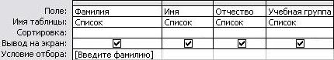
Откройте закладку Отчеты, если находитесь в другом окне.
Нажмите на кнопку Создать.
В появившемся окне выберите режим Конструктор и запрос Справка.
Нажмите на кнопку ОК. Появиться Конструктор для создания отчетов и панель с вспомогательными кнопками. Наличие или отсутствие заголовка и примечания отчета выбирается командой Вид – Колонтитулы и Вид – Заголовок/Примечание отчета. При включении соответствующего переключателя появляется соответствующий раздел Конструктора. Если отсутствует панель элементов, нажмите на кнопку .
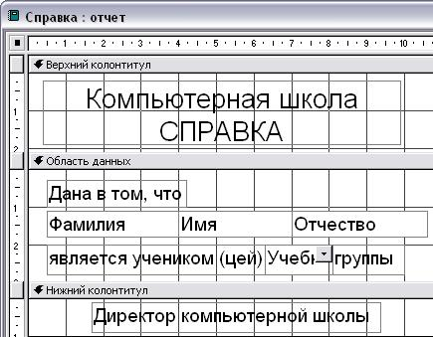
Сохраните макет отчета с именем Справка.
Перейдем в режим предварительного просмотра . Введите из списка фамилию учащегося и посмотрите, что получилось.
Закройте отчет.
Задание 6. Завершите работу с программой Access.
Выберите пункт меню Файл - Выход.
Если вы производили редактирование в базе данных, появиться вопрос о сохранении изменений. Отвечайте на него утвердительно.
:: Работа 7. Создание отчетов.

